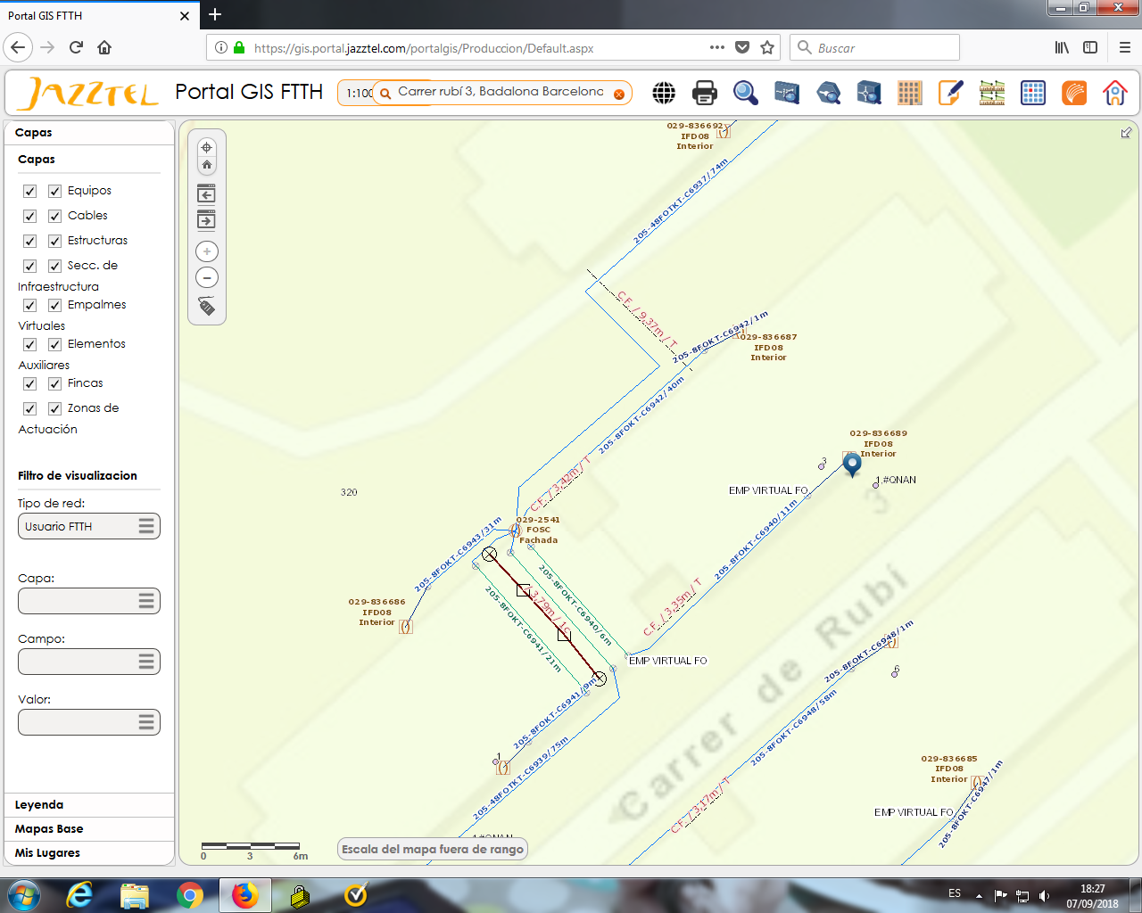

Se solicita cambio de sección cable 8FOKT-C6942/40m entre la FOSC 029-2541 y caja IFD08 029-08-836687, debido a manipulación exterior que ha generado que cable esté atenuado y con fibras rotas rebajando su capacidad. Existen clientes activos.